- Напишите SQL запрос, который возвращает имена студентов и название курсов университетов в одном списке. Результат отсортируйте в убывающем порядке.

SELECT name
FROM course
UNION ALL
SELECT name
FROM student
ORDER BY name DESC;

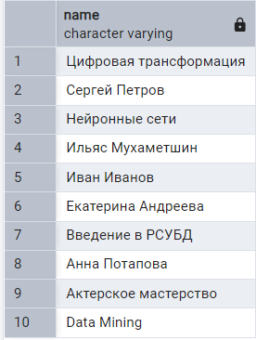

- Напишите SQL запрос, который возвращает имена университетов и название курсов в одном списке, но с типом что запись является или “университет” или “курс”. Результат отсортируйте в убывающем порядке по типу записи и потом по имени. Пример части результата представлен ниже

SELECT name, 'университет' AS object_type
FROM college
UNION ALL
SELECT name, 'курс' AS object_type
FROM course
ORDER BY object_type DESC, name DESC;

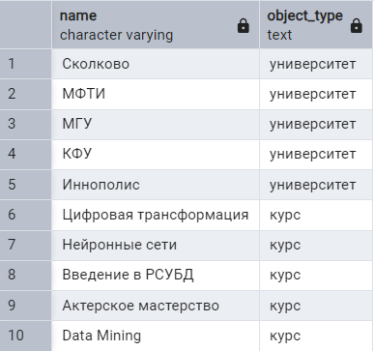

- Напишите SQL запрос, который возвращает название курса и количество заявленных студентов в отсортированном списке по количеству слушателей в возрастающем порядке, НО запись с количеством слушателей равным 300 должна быть на первом месте. Ограничьте вывод данных до 3 строк.

SELECT name, amount_of_students
FROM course
ORDER BY CASE WHEN amount_of_students = 300 THEN 0 ELSE 1 END, amount_of_students
LIMIT 3;

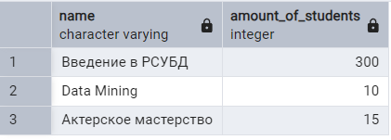

- Напишите DML запрос, который создает новый offline курс со следующими характеристиками:
- id = 60
- название курса = Machine Learning
- количество студентов = 17
- курс проводится в том же университете что и курс Data Mining

Предоставьте INSERT выражение, которое заполняет необходимую таблицу данными (Не используйте вложенные подзапросы!).
Приложите скрин результата запроса к данным курсов после выполнения команды INSERT к таблице, которая была изменена.

INSERT INTO course (id, name, is_online, amount_of_students, college_id)
VALUES (60, 'Machine Learning', false, 17, 20);

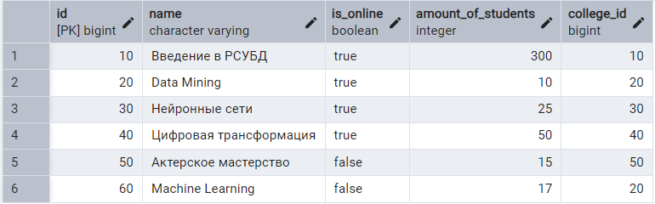

- Напишите SQL скрипт, который подсчитывает симметрическую разницу множеств A и B.
(A \ B) ⋃ (B \ A),
где A - таблица course, B - таблица student_on_course, “\” - это разница множеств, “⋃” - объединение множеств. Необходимо подсчитать на основании атрибута id из обеих таблиц. Результат отсортируйте по 1 столбцу.

(SELECT id
FROM course
WHERE id NOT IN (SELECT id FROM student_on_course))
UNION
(SELECT id
FROM student_on_course
WHERE id NOT IN (SELECT id FROM course))
ORDER BY 1;

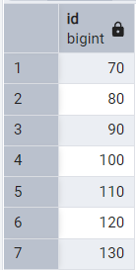

- Напишите SQL запрос который подсчитывает коэффициент Жаккара (близости множеств) между двумя таблицами A (course) и B (student_on_course) по атрибуту id на основании формулы:
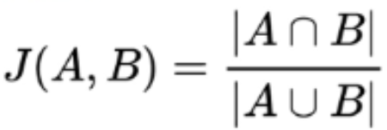,
где A - таблица course, B - таблица student_on_course, “⋃” - объединение множеств, “∩” - пересечение множеств, | A ∩ B | - мощность множества (количество записей) по пересечению, | A ⋃ B | - мощность множества (количество записей) по объединению

WITH set_union AS (
SELECT COUNT(*) AS number
FROM course AS c LEFT JOIN student_on_course AS s ON c.id = s.id
),
set_intersection AS (
SELECT COUNT(*) AS number
FROM course AS c FULL OUTER JOIN student_on_course AS s ON c.id = s.id
)
SELECT set_union.number::float / set_intersection.number::float AS relation
FROM set_union CROSS JOIN set_intersection;

